**O‘ZBEKISTON RESPUBLIKASI OLIY TA’LIM, FAN VA INNOVATSIYALAR VAZIRLIGI**

**NAVOIY INNOVATSIYALAR UNIVERSITETI**

**ANIQ,TENIKA VA TABIIY FANLAR KAFEDRASI**

**Odam anatomiyasi va fiziologiyasi**

**FANIDAN LABORATORIYA MASHG`ULOTLARI TO`PLAMI**

**BIOLOGIYA SIRTQI TA`LIM YO`NALISHI UCHUN**

**USLUBIY QO’LLANMA**

**Navoiy 2023**

**Annotatsiya**

Ushbu odam anatomiyasi va fiziologiyasi fanidan laboratoriya mashg’ulotlari to’plami 60110900 - Biologiya ta’lim yo’nalishi talabalari uchun tavsiya etilgan bo’lib, unda talabalar tibbiyotning eng muhim fani hisoblangan anatomiya va morfologiyaga oid laboratoriya ishlari bilan yaqindan tanishadilar. Mualliflar ushbu uslubiy qo’llanmada odam tanasidagi organ, to’qima va har bir a’zoning anatomo-fiziologik tuzilishi, embrional o‘sishning yosh va jinsga qarab o'zgarib turishini tushunarli va qiziqarli qilib laboratoriya ishlari yoritilgan. Qo’llanmada ichki a’zolarning anatomo-fiziologik xususiyatlari yaqqol tasvirlab berilgan.

**Tuzuvchilar:**

Ilyasov Aziz Saidmuratovich - Navoiy innovatsiyalar universiteti “Aniq, texnika va tabiiy fanlar” kafedrasi dotsenti, biologiya fanlari doktori.

Rabbimova Mohichehra Soyibjon qizi - Navoiy innovatsiyalar universiteti “Aniq, texnika va tabiiy fanlar” kafedrasi o‘qituvchisi.

Sadilloyeva Lola Sirojovna - Navoiy innovatsiyalar universiteti “Aniq, texnika va tabiiy fanlar” kafedrasi o‘qituvchisi.

**Taqrizchilar:**

Tagayev Ilxam Axrorovich –Navoiy innovatsiyalar universiteti “Aniq, texnika va tabiiy fanlar” kafedrasi dotsenti, q.x.f.n

Ummatova Muhayyo Egamberdiyevna – Navoiy innovatsiyalar universiteti “Aniq, texnika va tabiiy fanlar” kafedrasi dotsenti, PhD

Odam anatoiyasi va fiziologiyasi fanidan laboratoriya mashg’ulotlari to’plami “Aniq, texnika va tabiiy fanlar” kafedrasining 2023-yil _______ dagi __-son yig`ilishida muhokamadan o`tgan va institut kengashida tasdiqlash uchun tavsiya etilgan.

Mazkur laboratoriya ishlanmasi NIU ilmiy-uslubiy kengashining 2023 yil “ ___” ________ gi № ____ -son kengashda tasdiqlangan.

**Kafedra mudiri**  **PhD. B.Eshpo’latov**

**So’z boshi**

Odam anatomiyasi - grekcha so‘z bo'lib, kesish, bo’lish degan ma’noni bildiradi. Odam anatomiyasi a’zolarining tuzilishini, shaklini uning taraqqiyotiga, vazifasiga bog‘lab o'rganadigan tibbiyotning asosiy fani hisoblanadi. Bu fan har bir a’zoning jinsiy tafovutlarini, yoshga qarab o'zgarishini, shuningdek, atrof-muhitning a’zolar tuzilishiga ta’sirini o‘rganadi. Moskva Universitetining professori Ye.O.Muxin (1766-1850) odam anatomiyasi fanining ahamiyatini quyidagicha ta’riflab: «Odam anatomiyasini bilmagan shifokor foydasizgina emas, balkim zararlidir», - degan edi.

Ontogenez - homila hosil bo'lib, uning tana a’zolari rivojlana boshlagan davrdan qarilik davrigacha kuzatiladigan o‘zgarishlami o‘rganadi. Prenatal ontogenez bolimi a’zolar shakllangandan boshlab, tug'ilishgacha bo’lgan davrdagi o'zgarishlarni o‘rganadi. Homila tug'ilgan daqiqalardan boshlab, yoshga qarab o'zgarishini postnatal ontogenez bo'limi o'rganadi.

Odam tuzilishi va taraqqiyotini jamiyat taraqqiyoti bilan bog'lab o'rganadigan bo'limga antropogenez deyiladi. Sistematik anatomiya odam a’zolarini va ularning bajaradigan vazifalarini umumlashgan guruhlarga bo'lgan holda o'rganadi. Bu fanning osteologiya bo'limida suyak skeleti, sindesmologiya bo'limida suyaklarning o'zaro birikishi, miologiya bo'limida esa mushaklar o'rganiladi. Anatomiya va fiziologiya fanining splanxnologiya bo'limi ichki a’zolarni: hazm a’zolari, nafas a’zolari, siydik va jinsiy a’zolarni o'rganadi. Angiologiya bo'limi yurak va qon tomirlarini (arteriya, vena, limfa) o'rgansa, nevrologiya bo’limi orqa miya va bosh miyani hamda periferik nervlarni o'rganadi. Esteziologiya bo'limida sezgi a’zolari, endokrinologiya qismida esa ichki sekretsiya bezlari o'rganiladi.

Odam a’zolarining tuzilishini, shakllanishini bajaradigan vazifasiga bog'lab o‘rganish funksional anatomiya deyiladi. Odam anatomiyasi tibbiyotning boshqa asosiy fanlari bo'lib hisoblangan fiziologiya, gistologiya fanlari bilan chambarchas bog'langan holda o'rganiladi. Fiziologiya fani a’zolarning hayotiy faoliyatini o'rganadigan ta’limotdir.

**1-Laboratoriya mashg’uloti**

**Mavzu:** Odam tanasidagi suyak va muskullarni o’rganish

**Ishning maqsadi:** Odam tanasidagi suyak va muskullarni anatomik tuzulishini o’rganish. Mushak hujayrasi turlari, kardio miotsid turlarini mikroskopda o’rganish.

**Kerakli jihozlar:** Elektron doska, binokulyar va monokulyar mikroskop,mayda suyaklar, pensit, spirt, lampa,probirka,stakan,10va30%li xlarid kislota toza suvli idish.

**Ishning borishi:** Suyak asosiy tarkibiy qismi bo’lgan organic va anorganik moddalarni aniqlash uchun suyakni kuydirib noorganik moddalarini ko’rish va suyakni asein moddasini ko’rish uchun uni kistotaga solinadi. Suyakning sirti yupqa ammo pishiq biriktiruvchi to’qimadan iborat suyak pardasi bilan mustahkam birikib ketgan suyakning qattiqligi va elastikligi uning tarkibini belgilaydi.suyakni kuydirish.Suyakni bir uchidan pensit bilan ushlab ikkinchi Tomoni spirt lampaga tutiladi bunda suyak qo’lansa hid chiqarib yona boshlaydi. Laboratoriya darsida talabalar o’qivchilar kuydirilgan suyakning xossasini unga qo’l tekkizish bilan tekshirib ko’riladi va unio son uqalanib ketishini aniqladik. Shunda keyin suyakning bir parchasini probirkaga solib ustiga 30% HCl quyilganda suyak kislotada erishi kuzatiladi.Bunda suyakning mineral qismidagi kalsiy kaliy tuzlari kislota tasir qilish natijasida SO3 pufakchalar tajriba idishidan ajralib chiqa boshlaydi bu tajriba yonadigan organic va yonmaydigan ammo kislotada eriydigan mineral moddalar borligi mineral moddalar suyak qattiq va mo’rt qilib turishi haqida xulosa chiqarishga imkon beradi. 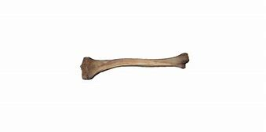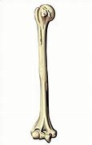

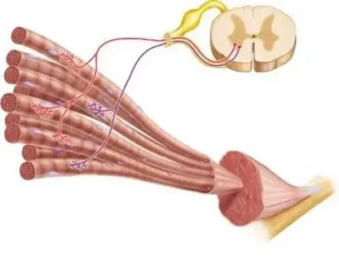Odam tanasidagi mushaklar 3xil bo’ladi Bular:

1-Silliq mushak- ichki organlarning va qon tomirlarning devorida. Bo’ylama va serkulyak joylashadi. Miotsidlar uncha katta bo’lmagan 1ta yadroli 15-20mkm. Odam ixtiyoriga bo’ysunmay qisqarishi uni vegitativ nerv sistemasiga bog’liq.

2-Ko’ndalang targ’il mushak- Odam skeletini o’rab turadigan mushak uning protoplazmasida 4-5marta katta ba’zan 10 martagacha katta bo’ladi. U odam ixtiyotiga bo’ysunadi.

3-Aralash mushak-yurak mushaklari tuzulishi ko’ndalang targ’ilday lekin uning vazifasi silliq mushaknikiday. Shuning uchun u aralash mushaknikiday. Shuning uchun u aralash mushak deb ataladi.

**Xulosa:** Yuqoridagi natijaga ko’ra darsda suyakning xossalari ular tarkibidagi organic va mineral moddalar miqdoriga bog’liq. Suyakning tarkibi odam yoshi o’tib borgani sari o’zgarib organik moddalar kamayib mineral tuzlar miqdori ortadi va natijada suyak mo’rtlashib qoladi degan xulosa chiqariladi.

**2- Laboratoriya mashg’uloti**

**Mavzu: Ovqat hazm qilish a’zolarining anatomik tuzilishini o’rganish**

**Darsning maqsadi:**

1. Jigar va oshqozon osti bezining mikroskopik tuzilishini o'rganish, Jigar va oshqozon osti bezining ekzokrin va endokrin funktsiyalari haqida tushunchaga ega bo'lish, Jigar va oshqozon osti bezining gistofiziologiyasini o'rganish.

**Kerakli jihozlar:**

|  |  |  |  |
| --- | --- | --- | --- |
| **tasviriy** | **natural** | **tarqatma materiallar** | **reaktivlar** |
| Tablitsalar  Albom  Stend  Mulyaj  Maket | Inson jigari  Cho’chqa jigari  Kalamush jigari  Oshqozon osti bezi | Mikroskop  tishsiz qaychi  skalpel  laboratoriya qaychisi  buyum oynachasi  qoplag’ich oyna | Gemotaksillin  Eozin |

**Mavzuning qisqacha mazmuni:**

Jigar tanadagi eng katta bezdir. Jigarning tashqi tomoni biriktiruvchi to‘qima kapsulasi (Glisson kapsulasi) bilan qoplangan. Glisson kapsulasi - jigarni o'rab turgan o'rtacha zichlikdagi biriktiruvchi to'qimaning yupqa qatlami. Kapsulaning tashqi tomoni qorin pardaning visseral qatlamining bir qavatli yassi epiteliysi bilan qoplangan. Jigarning og'irligi taxminan 1500 g.

Jigar ikki tomonlama qon ta'minotiga ega: kislorodga boy qon jigar arteriyasidan (25%), ozuqa moddalariga boy qon esa darvoza venasidan keladi. Chiqib ketish pastki kovak vena ichiga oqadigan jigar venasi orqali sodir bo'ladi. O‘t jigardan chap va o‘ng jigar yo‘llari orqali umumiy jigar o’t yo’li jigar darvozasidan chiqadi, umumiy jigar yo‘liga qo‘shilib, pufak yo‘lidan umumiy o‘t yo‘lini hosil qiladi. Jigarning ko'p qismi gepatotsitlar deb ataladigan o'xshash parenxima hujayralaridan iborat. Birlashtiruvchi to'qima yaxshi rivojlanmagan. Gepatotsitlar uzunligi taxminan 2 mm va diametri 0,7 mm bo'lgan olti burchakli lobullarga (klassik lobulalar) tashkil etilgan. Biriktiruvchi to'qimaning yetishmasligi va inson jigarida lobulalar zich joylashganligi sababli ular orasidagi chegaralarni aniqlash mumkin.

Uchta klassik lobulalar uchrashadigan joylarda biriktiruvchi to'qima elementlari soni ortadi va bu joylar portal deb ataladi, ularda jigar triadalari mavjud: interlobulyar arteriya, tomir va o't yo'llari. Ularning barchasi fibrokollagen stromasida joylashgan. Gepatotsitlar markaziy venadan nurlanib, tomir bo'shliqlari - jigar sinusoidlari bilan ajralib turadigan gepatotsit hujayralaridan iborat. Qon sinusoidlarga kirganda, uning oqimi keskin sekinlashadi va u asta-sekin markaziy venaga qarab yo’naladi. Markaziy vena lobulani tark etar ekan, infralobulyar venaga qo‘shiladi. Ko'p sonli markaziy venalar qonni bir sublobar venaga yetkazib beradi, ular o'z navbatida yig'uvchi tomirlarni hosil qiladi, ular birlashib, o'ng va chap jigar venalarini hosil qiladi.

Jigar arteriyasi va darvoza venasining terminal shoxlaridan qon jigarning sinusoidal tizimiga kichik yon shoxlari - mos ravishda arteriosinusoidal tomirlar va kirish venulalari orqali kiradi. Keyin sinusoidal kanal orqali terminal jigar venulasiga (markaziy vena) o'tadi. Sinusoidal tizim - bu jigar hujayralari (gepatotsitlar) bilan chambarchas bog'liq bo'lgan kapillyar kanallarning birlashtiruvchi tarmog'idir..

Jigar funktsiyalari

1. Ekzokrin (safro va xolesterin sintezi)

2. Endokrin (qonga albumin, globulinlar, fibrinogen, protrombin, lipoproteinlar sintezi).

H. Metabolik funktsiyalar

-dorilar, steroidlar, gormonlar (tiroksin)

- glikogenoliz va glyukoneogenez;

- yog 'kislotalarining triglitseridlarga esterlanishi;

-glikogen, yog'lar, temirni saqlash -zaharlar va vodorod peroksidni zararsizlantirish -gematopoez.

Jigar lobulasining 3 ta tushunchasi mavjud. Klassik olti burchakli lobula kontseptsiyasida qon periferiyadan lobulaning markaziga markaziy venaga oqadi. Gepatotsitlar tomonidan ishlab chiqarilgan o't kichik hujayralararo bo'shliqlarga, gepatotsitlar iplari orasida joylashgan o't yo'llariga kiradi va bo'lakchaning chetiga, darvoza mintaqasining lobulyar chiqarish kanaliga oqib o'tadi. Ekzokrin sekretsiya (safro) lobulaning markazidan periferiyaga oqib o'tadigan klassik lobula tushunchasi tashqi sekretsiya bezlarining umumiy tushunchasiga to'g'ri kelmaydi, bunda sekretsiya terminal bo'limining markaziga oqadi. (acinus). Shuning uchun gistologlar jigarning strukturaviy-funksional birligining yana bir kontseptsiyasini taklif qildilar - o't lobulaning markaziga o't lobulyar chiqarish yo'liga oqib o'tadigan tarzda tashkil etilgan portal lobula tushunchasi. Gistologik kesmada portal lobula uchburchakka o'xshaydi, uning markazida darvoza yo'li, burchaklarida esa qo'shni klassik lobullarning markaziy arteriyalari joylashgan. Jigarning strukturaviy va funktsional birliklari klassik lobula va asini hisoblanadi.

Jigarning strukturaviy va funksional birligining uchinchi kontseptsiyasi - asinus (olmossimon) - tarqatuvchi arterioladan qon oqimining yo'nalishiga va shunga mos ravishda intoksikatsiya yoki gipoksiya paytida jigar to'qimalarining shikastlanish ketma-ketligiga asoslanadi.

Jigar atsinusi (Rappoport bo'yicha) 3 zonaga bo'linadi - jigar parenximasining akinus markazida joylashgan taqsimlovchi arteriolani o'rab turgan konsentrik sohalari. Gepatotsitlar (jigar hujayralari) o'zaro bog'langan tekis plitalarga to'planadi, ular orasidan jigar arteriyasi va portal venaning shoxlari orqali ularga qon etkazib beradigan sinusoidlar o'tadi. Qalinligi 2 hujayradan ko'p bo'lmagan gepatotsitlarning anastomozli plitalari markaziy venadan (CV) klassik lobulaning periferiyasiga tarqaladi. Gepatotsitlar (jigar hujayralari) o'zaro bog'langan tekis plitalarga to'planadi, ular orasidan jigar arteriyasi va portal venaning shoxlari orqali ularga qon etkazib beradigan sinusoidlar o'tadi. Qalinligi 2 hujayradan ko'p bo'lmagan gepatotsitlarning anastomozli plitalari markaziy venadan (CV) klassik lobulaning periferiyasiga tarqaladi. O'tirgan makrofaglar - Kupfer hujayralari - sinusoidlarning qoplamasi bilan bog'liq. Ularda ko'pincha korpuskulyar moddasi bo'lgan fagosomalar va hujayra qoldiqlari, ayniqsa bu hujayralar tomonidan tutilgan nuqsonli qizil qon tanachalari mavjud. Kupfer hujayralari yoki yulduzsimon makrofaglar sinusoidlarni qoplagan hujayralarning 20% ​​ni tashkil qiladi. Ushbu hujayralarning ko'plab jarayonlari sinusoidlarning lümenini teshib, endotelial hujayralar sitoplazmasidagi teshiklar orqali Disse perisinusoidal bo'shlig'iga kiradi. Yulduzsimon makrofaglar yuqori fagotsitar faollikka va kuchli lizosomal apparatga ega. Kupfer hujayralari mononuklear fagotsitlar tizimiga tegishli. Ular prekursorlardan kelib chiqadi, immunoglobulinlarning Fc bo'laklari uchun retseptorlarni o'z ichiga oladi va komplement qiladi va shuning uchun begona moddalarni ushlab turishi mumkin. Bu hujayralarning ahamiyati katta, chunki jigarga portal vena tizimi orqali olib kelingan qonda oshqozon-ichak trakti orqali qonga kirgan mikroorganizmlar mavjud. Ushbu mikroorganizmlar oshqozon-ichak traktining lümeninde yoki uning shilliq qavatida yoki qonda opsonizatsiya qilinadi. Ushbu hujayralar ushbu mikroorganizmlarning kamida 99% ni ushlaydi. Shuningdek, ular qondan hujayra qoldiqlarini va eskirgan qizil qon hujayralarini olib tashlaydi. Sinusoidlardan qon markaziy venaga - buyrak venasining markaziy terminal tarmog'iga oqib o'tadi, ularning har biri interlobulyar venaga oqib o'tadi. Gepatotsitlar tomonidan ishlab chiqarilgan o't tor o't yo'llariga oqib o'tadi, ular kichik o't yo'llari (interlobulyar) orqali chiqariladi, ular jigar arteriyasi va darvoza venasi shoxlari bilan birga boradi.

Klassik olti burchakli bo’lakcha kontseptsiyasida qon periferiyadan bo’lakchaning markaziga markaziy venaga oqadi. Gepatotsitlar tomonidan ishlab chiqarilgan o't kichik hujayralararo bo'shliqlarga, gepatotsitlar iplari orasida joylashgan o't yo'llariga kiradi va bo'lakchaning chetiga, darvoza sohasining bo’lakli chiqarish kanaliga oqib o'tadi.

Jigar atsinusi (Rappoport bo'yicha) 3 zonaga bo'linadi - jigar parenximasining asinus markazida joylashgan taqsimlovchi arteriolani o'rab turgan konsentrik sohalari. Gepatotsitlar (jigar hujayralari) o'zaro bog'langan tekis burmalarga to'planadi, ular orasidan jigar arteriyasi va portal venaning shoxlari orqali ularga qon yetkazib beradigan sinusoidlar o'tadi. Qalinligi 2 hujayradan ko'p bo'lmagan gepatotsitlarning anastomozli burmalari markaziy venadan (CV) klassik bo’lakchaning periferiyasiga tarqaladi. Gepatotsitlar (jigar hujayralari) o'zaro bog'langan tekis burmalarga to'planadi, ular orasidan jigar arteriyasi va portal venaning shoxlari orqali ularga qon etkazib beradigan sinusoidlar o'tadi. Qalinligi 2 hujayradan ko'p bo'lmagan gepatotsitlarning anastomozli plitalari markaziy venadan (CV) klassik lobulaning periferiyasiga tarqaladi.

. Kupfer hujayralari yoki yulduzsimon makrofaglar sinusoidlarni qoplagan hujayralarning 20% ​​ni tashkil qiladi. Ushbu hujayralarning ko'plab jarayonlari sinusoidlarning lümenini teshib, endotelial hujayralar sitoplazmasidagi teshiklar orqali Disse perisinusoidal bo'shlig'iga kiradi. Yulduzsimon makrofaglar yuqori fagotsitar faollikka va kuchli lizosomal apparatga ega. Kupfer hujayralari mononuklear fagotsitlar tizimiga tegishli. Bu hujayralarning ahamiyati katta, chunki jigarga portal vena tizimi orqali olib kelingan qonda oshqozon-ichak trakti orqali qonga kirgan mikroorganizmlar mavjud. Ushbu mikroorganizmlar oshqozon-ichak traktining lümeninda yoki uning shilliq qavatida yoki qonda opsonizatsiya (oziqlantiradi) qilinadi. Ushbu hujayralar ushbu mikroorganizmlarning kamida 99% ni ushlaydi. Shuningdek, ular qondan hujayra qoldiqlarini va eskirgan qizil qon hujayralarini olib tashlaydi. Sinusoidlardan qon markaziy venaga - buyrak venasining markaziy terminal tarmog'iga oqib o'tadi, ularning har biri bo’lakchalararo venaga oqib o'tadi. Gepatotsitlar tomonidan ishlab chiqarilgan o't tor o't yo'llariga oqib o'tadi, ular kichik o't yo'llari (interlobulyar) orqali chiqariladi, ular jigar arteriyasi va darvoza venasi shoxlari bilan birga boradi Gepatotsitlar kordonlari va sinusoidal qoplama orasidagi tor bo'shliq Dissening perisinusoidal bo'shlig'i bo'lib, sinusoid hujayralarni gepatotsitlardan ajratib turadi. Sinusoidlardan chiqadigan plazma osonlik bilan Disse bo'shlig'iga kiradi. Gepatotsitlar kordonlari va sinusoidal qoplama orasidagi tor bo'shliq Dissening perisinusoidal bo'shlig'i bo'lib, sinusoid hujayralarni gepatotsitlardan ajratib turadi. Sinusoidlardan chiqadigan plazma osonlik bilan Disse bo'shlig'iga kiradi. Gepatotsitlar kordonlari va sinusoidal qoplama orasidagi tor bo'shliq Dissening perisinusoidal bo'shlig'i bo'lib, sinusoid hujayralarni gepatotsitlardan ajratib turadi. Sinusoidlardan chiqadigan plazma osonlik bilan Disse bo'shlig'iga kiradi. Gepatotsitlar endokrin sekretsiyalarni qon tomirlariga, ekzokrin sekretsiyalar - o'tni - chiqarish yo'llariga - o't yo'llariga etkazib beradi. Har bir gepatotsit kamida bir tomondan qon tomir bo'shlig'i - sinusoid bilan, qolgan tomondan esa boshqa gepatotsit bilan chegaralangan. Ikki gepatotsitlar bog'langan joyda, ular kichik hujayralararo bo'shliqni - safro oqadigan o't kanalini cheklaydi. Sinusoidlar endoteliy va Kupfer hujayralari bilan qoplangan, shuning uchun gepatotsitlar qon bilan aloqa qilmaydi - ular orasida Disse bo'shlig'i mavjud bo'lib, unda gepatotsitlarning mikrovilluslaridan tashqari, yog 'tarkibida Ito hujayralari va yupqa retikulyar tolalar mavjud. bazal membrana bo'lmaganda jigar uchun qo'llab-quvvatlovchi ramka hosil qiladi. Jigar yo'llari tizimi xolangiolalardan, Hering kanallaridan, diametri kattalashgan o't yo'llaridan va nihoyat, umumiy jigar yo'liga qo'shilib ketadigan chap va o'ng jigar yo'llaridan iborat. Safro kanallaridan safro oqimi qo'shni gepatotsitlar orasidagi fasciae occludentes tomonidan oldini oladi va ularni qolgan hujayradan tashqari bo'shliqdan ajratadi. Xolangiolalardan safro Hering kanalikulasiga kiradi - kirish arteriolalariga (tarqatuvchi arteriya shoxlari) va kirish venulalariga (katta taqsimlovchi venulalardan olingan) parallel ravishda radial ravishda ajralib chiqadigan interlobulyar o't yo'llarining ingichka shoxlari. Kirish arteriolalari, kirish venulalari va peribiliar kapillyar tarmoqning shoxlari cheklovchi plastinkani teshib sinusoidlarga bo'shashadi.

Oshqozon osti bezi

Oshqozon osti bezining ekzokrin funktsiyasi atsinotsitlar, sentroatsin hujayralari va interkalyar kanallarning o'zaro ta'siri bilan ta'minlanadi. Asinotsitlar ovqat hazm qilish fermentlarini chiqaradi. Interkalyar kanallarning hujayralari lümen ichiga bikarbonat ionlarini chiqaradi, ularning markazida, buning natijasida oshqozonning kislotali tarkibi o'n ikki barmoqli ichakka kirganda neytrallanadi. 40-50 ta akinutsitlardan iborat klaster kesmada dumaloq yoki oval atsinus hosil qiladi, uning markazida 3-4 ta sentroatsin hujayralar joylashgan. Sentroatsinli hujayralar birlashib, asinusning ichki qismiga surilgan interkalyar kanal hosil qiladi. Asinus markazida joylashgan sentroatsin hujayralari bu bezning o'ziga xos belgisidir. Oshqozon osti bezining ekzokrin funktsiyasi atsinotsitlar, sentroatsin hujayralari va interkalyar kanallarning o'zaro ta'siri bilan ta'minlanadi. Asinotsitlar ovqat hazm qilish fermentlarini chiqaradi. Interkalyar kanallarning hujayralari lümen ichiga bikarbonat ionlarini chiqaradi, ularning markazida, buning natijasida oshqozonning kislotali tarkibi o'n ikki barmoqli ichakka kirganda neytrallanadi. 40-50 ta akinutsitlardan iborat klaster kesmada dumaloq yoki oval atsinus hosil qiladi, uning markazida 3-4 ta sentroatsin hujayralar joylashgan. Sentroatsinli hujayralar birlashib, asinusning ichki qismiga surilgan interkalyar kanal hosil qiladi. Asinus markazida joylashgan sentroatsin hujayralari bu bezning o'ziga xos belgisidir. Oshqozon osti bezi kanallari tizimi asinus markazidan och rangli kubsimon sentroatsinsimon hujayralardan hosil bo'lgan interkalyar kanal bilan boshlanadi. Sentroatsin hujayralar va interkalyar hujayralar plazmalemmasining bazal sohalari kanallarda sekretin va atsetilxolin retseptorlari mavjud. Bo‘laklararo yo‘llar bir-biri bilan qo‘shilib, ichi yo‘lakchalarni hosil qiladi, ular o‘z navbatida qo‘shilib lobulyar yo‘llarni hosil qiladi. Bu kanallar sezilarli miqdorda biriktiruvchi to'qima bilan o'ralgan. Interlobulyar kanallar birlashib, asosiy oshqozon osti bezi yo'lini hosil qiladi, u o'z navbatida Vater ko'krak qafasi orqali o'n ikki barmoqli ichak devorida ochiladigan umumiy o't yo'liga oqib tushadi. Sentroatsinoz hujayralar va interkalyar kanal bikarbonat ionlariga boy seroz suyuqlikni sintez qiladi, bu esa o'n ikki barmoqli ichakka kiradigan kislotali tarkibni neytrallashtiradi. Bu suyuqlik oz miqdordagi fermentlarni o'z ichiga oladi, uning sekretsiyasi xoletsistokinin va atsetilxolin tomonidan boshqariladi. Shunday qilib, fermentlar tomonidan boy va kambag'al suyuqliklarning sekretsiyasi alohida tartibga solinadi va bu ikki turdagi sekretsiya bir vaqtning o'zida va alohida ajralib chiqishi mumkin. Bikarbonat ionining ajralishining qabul qilingan mexanizmi karbonat angidraz fermenti tomonidan osonlashtiriladi, u suv va karbonat angidriddan karbonat kislota hosil bo'lishini katalizlaydi. Suvli muhitda karbonat kislota molekulasi vodorod va bikarbonat ionlarini hosil qilish uchun ajraladi; bikarbonat ioni kanalning lümenine faol ravishda, vodorod kationi esa biriktiruvchi to'qimaga o'tkaziladi. Oshqozon osti bezining endokrin qismi kichik sharsimon hujayralar klasterlari - Langerhans orolchalari bilan ifodalanadi. Lagergans orolchalari bezining parenximasi bo'ylab ekzokrin asinuslar orasida tasodifiy tarqalgan. Har bir orolcha taxminan 3000 endokrin hujayradan iborat. Oshqozon osti bezida taxminan 1 million Langerhans orolchalari mavjud. Ularning umumiyligi oshqozon osti bezining endokrin qismini tashkil qiladi. Quyruq mintaqasidagi orolchalar soni organning boshqa qismlarida ularning sonidan sezilarli darajada oshadi. Ko'p sonli fenestrlangan kapillyarlar va nerv tolalari insulotsitlar - Langergans orolchalarining endokrin hujayralari orasida joylashgan. Insulotsitlarning beshta asosiy turi mavjud: A-, B-, D-, D1- va PP-hujayralar. Hujayralar faqat immunotsitokimyoviy usullar yordamida aniqlanishi mumkin. Elektron mikroskop shuningdek, orol hujayralarini hujayra ichidagi granulalarning kattaligi va elektron zichligi bilan bir-biridan ajratish imkonini beradi.

**Ishning bajarilishi:**

1. Inson jigari. Fiksatsiya - Maksimovning suyuqligi. Bo'yash - gematoksilin-eozin. Kam kattalashtirishda organ tuzilishining umumiy rejasi bilan tanishish, uning strukturasining lobulatsiyasiga, jigar lobullari o'rtasida joylashgan tomirlarga va markaziy tomirlarga e'tibor berish kerak. Yuqori kattalashtirishda siz jigar lobullaridan birini tekshirishingiz, jigar nurlarini, intralobular qon kapillyarlarini, yulduzsimon makrofaglarni (Kupffer hujayralari) va markaziy venani tashkil etuvchi gepatotsitlarni eskiz va belgilashingiz kerak. Interlobulyar biriktiruvchi to'qimaning yupqa qatlamlarida triadani (interlobulyar arteriya, vena va interlobulyar o't yo'li) va sublobulyar venani qayd etish kerak.

2. Cho‘chqa jigari. Fiksatsiya - formalin. Bo'yash - gematoksilin-eozin.

Namunani umumiy tekshirishda organ strukturasining aniq ifodalangan lobulatsiyasiga, interlobulyar biriktiruvchi to'qimalarning aniq qatlamlariga e'tibor berish kerak, triadalar, intralobular qon kapillyarlari, intralobular sinusoidal tomirlarga, markaziy tomirlarga, jigar nurlari, gepatotsitlar.

3. Oshqozon osti bezi. Fiksatsiya - formalin. Gematoksilin-eozin bilan bo'yash. Kam kattalashtirishda siz bezning ekzokrin va endokrin (Sobolev-Langergans orollari) qismlariga e'tibor berishingiz, tuzilishning umumiy rejasini chizishingiz, ichiga o'rnatilgan ekskretor kanallari bo'lgan interlobulyar biriktiruvchi to'qimalarga e'tibor berishingiz kerak.

4. Bezning ekzokrin qismi, uning lobullari. Yuqori kattalashtirishda ko'z ichidagi chiqarish yo'llari, terminal bo'limlarning sekretor hujayralari, ularning bazal bir xil zonalari va proferment donalarini o'z ichiga olgan apikal (zimogen) zonalari, Sobolev-Langerhans orolchalari, ularni tashkil etuvchi zaif rangli hujayralar - insulinotsitlar va qon kapillyarlariga e'tibor bering.

5. Talabalar har xil bo'yash turlariga ega bo'lgan mikropreparatlarni mustaqil ravishda tekshiradilar, ularning eskizini chizadilar va bo'yash usullarini belgilaydilar.

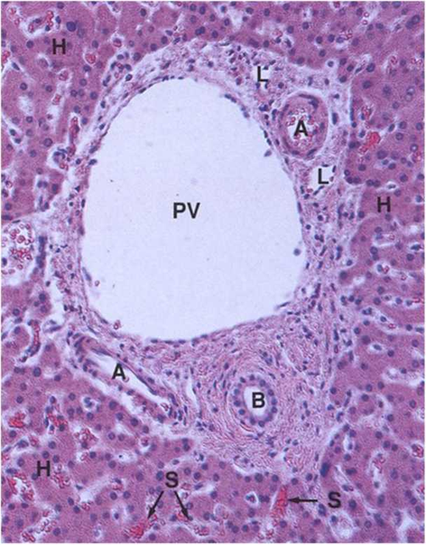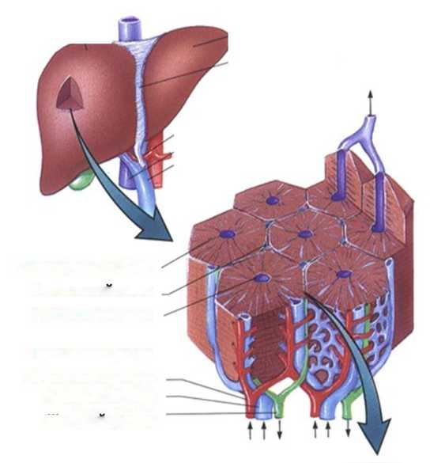

**Jigar bo’lakchalarining tuzilishi**

**Jigarning mikroskopik tuzilishi.**

PV-darvoza vena, A-arteriya, B-o’t yo’li, L-limfa tomirlari, S-sinusoid kapillyarlar, H-gepatosit

**Oshqozon osti bezinign mikroskopik tuzilishi**

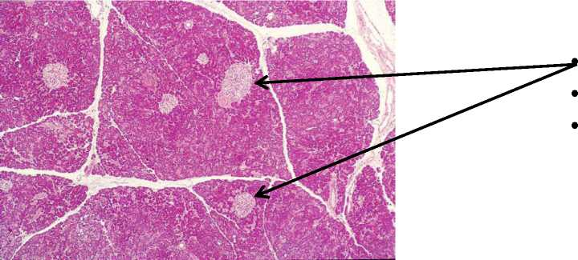

Asinar hujayralar

Kanalchalar

Langergans orolchasi

**3-Laboratoriya mashg’uloti**

**Mavzu: Nafas olish a’zolarining anatomik tuzilishini o’rganish**

**Ishning maqsadi:** O'pkadan tayyorlangan miropreparatni mikraskop yordamida o'pkani o'rganish

**Kerakli jihojlar:** Mikroskop, kampyuter, o'pkadan tayyorlangan mikropreparat, buyum oynachasi, maska ,perchatka

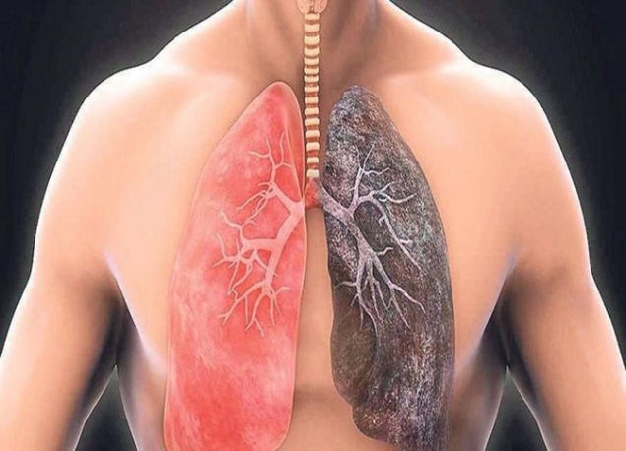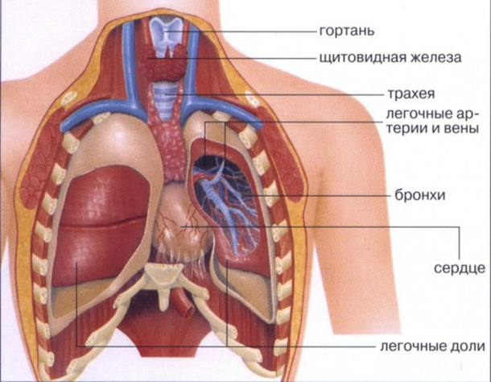**Nazariy qism:** Oʻpka — odam, quruqlikda yashovchi hayvonlar va baʼzi baliqlarning havodan nafas olish aʼzosi. Oʻpka ayrim mollyuskalar (quruqlikda va chuchuk suvda yashovchi qorinoyoqlilar), boʻgʻimoyoqlilar (chayonlar), baliqlar (ikki xil nafas oluvchilar, panjaqanotlilar, koʻpqanotlilar), quruqlikda yashovchi umurtqali hayvonlar va odamda qon bilan nafas olingan havo oʻrtasida gaz almashinuvini amalga oshiradi. Ikki xil nafas oluvchi baliqlar Oʻpka kataklarga boʻlingan, koʻp qanotlilarda — silliq devorli xaltachadan iborat. Odamda o’pka bir juft boʻlib, koʻkrak qafasining ikki tomonida joylashgan. U yaltiroq yupqa parda — plevra bilan zich oʻralgan, shakli konusga oʻxshash; plevra boʻshligʻidagi ozgina suyuqlik nafas olganda o’pkaning erkin harakatini taʼminlaydi. Pastki yuzasi yoki asosi botiq boʻlib, koʻkrak boʻshligʻini qorin boʻshligʻidan ajratib turadigan toʻsiq — muskuldan iborat diaframaga taqalib turadi. Oʻpkaning uchi oʻmrov suyagi ustidan 2—3 sm koʻtarilib, boʻyinning pastki kismiga kirib boradi. Qovurgʻalarga takalgan yuzasi qavariq boʻladi.

**Ishning borishi:**

Mikroskop va kampyuterni tokka ulab, mikraskopni kampyuterga ulab olamiz . O'pka kesmasidan tayyorlangan mikropreparatni mikraskopning buyum oynachasiga preparatni joylashtirib olaman va okulyarni ko'zimga to'g'irlab oldim Obyektiv bilan mikropreparatni aniqroq va tiniqroq ko'rib oldim. Bu jarayonda mikropreparatni sog'lam va kasal buyrakni farqini aniqlab oldim.

**Xulosa:**

Bu labaratoriyadan xulosa qilib shuni aytamanki o'pka kesmasidan tayyorlangan mikropreparatni mikroskopda ko'rib olganimda sog'lom o'pka bilan kasal o'pkani farqini bilib oldim. Kasal o'pka ishdan chiqadi bunga sabablardan misol uchun sigaret. Sigaret tarkibida o'pkaga zarar beruvchi har xil mikroblar borligini ko'rdim.

**4-Laboratoriya mashg’uloti**

**Mavzu: Yurak qon-tomirlari a’zolarining anatomik tuzilishini o’rganish**

**Ishning maqsadi:** [yurak](https://uz.wikipedia.org/wiki/Yurak" \o "Yurak) mushak qavatining [miotsit](https://uz.wikipedia.org/w/index.php?title=Miotsit&action=edit&redlink=1" \o "Miotsit (sahifa yaratilmagan)) hujayrasi boʻlib, faqat yurakda uchraganligi sababli shunday nom berilgan. Hozirgi vaqtda 3 xil kardiomiotsitlarni farq qilinishini o’rganish.

1. Qisqaruvchi-tipik,
2. [Impuls](https://uz.wikipedia.org/wiki/Impuls) oʻtkazuvchi atipik
3. [Sekretor](https://uz.wikipedia.org/w/index.php?title=Sekretor&action=edit&redlink=1).

**Kerakli jihozlar:** rezina qo’lqop, qisqich, qaychi, Vistar kalamush, xloroform, penoplast.

**Nazariy qism:** Yurak-qon tomir tizimi nasos singari ishlab, qonni to‘qima va a‘zolarga yetkazish vazifasini bajaradi. Qon o‘zining turli xil vazifalarini u faqat harakat qilib turgandagina bajaradi. Yurak-qon tomir sistemasi tarkibiga yurak, qon tomirlar hamda limfa tomirlari kiradi.

• Yurak – qonni to‘qima va a‘zolarga haydab beruvchi a‘zo.

• Arteriyalar yurakdan qonni boshqa qon tomirlarga o‘tkazuvchi, tarmoqlangan sari kichrayib boruvchi qon tomirlar guruhidir. Unda asosan, kislorodga to‘yingan qon oqadi(o‘pka arteriyalari bundan mustasno).

• Kapillyarlar – mayda qon-tomirchalar bo‘lib, to‘qima va qon o‘rtasida kislorod, karbonat angidrid va oziq-moddalar almashinuvi amalga oshiriladi.

• Venalar – kapillyarlardan hosil bo‘ladigan, borgan sari qo‘shilib yiriklashib boruvchi, qonni yurakka olib keluvchi qon tomirlar guruhi.

• Limfa tomirlari – limfa kapillyarlaridan boshlanib, to‘qima suyuqligini qonga

qaytarish vazifasini bajaradi. Limfa kapillyarlari qo‘shilib, yirikroq tomirlarni hosil qiladi, yirik limfa tomirlari esa venaga quyiladi.

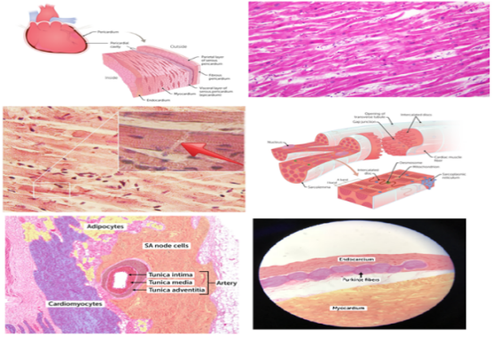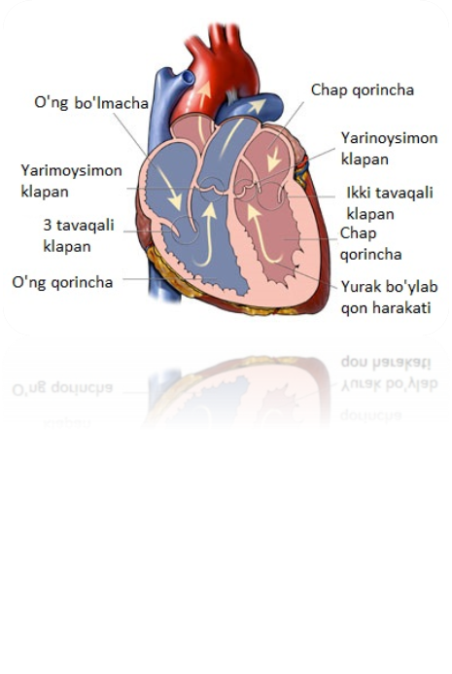Yurak(lot. “cor”) mushak a’zo bo’lib, qonning kichik va katta qon aylanish tizimlarida qonning ritmik harakatini amalga oshiradi. U ko’krak qafasining oldingi ko’ks oralig’ida joylashgan. Ko’proq qismi chap tomonda joylashgan. O’rta hisobda erkaklarda 300 gr, ayollarda 250 grni tashkil qiladi. Yurakda 4 kamera(o’ng va chap qorincha, o’ng va chap bo’lmacha) mavjud. Chap qorincha va chap bo’lmacha orasida 3 tavaqali, o’ng bo’lmacha va o’ng qorincha o’rtasida 2 tavaqali klapan joylashgan. Chap qorincha bilan aorta o’rtasida hamda o’ng qorincha bilan o’pka arteriyalari o’rtasida yarimoysimon klapanlar joylashgan.

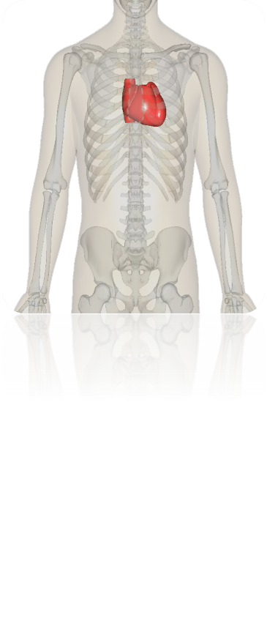**Ishning bajarilishi:** Kardiomiotsitning membranasi K 4 ionlarini o'tkazuvchan, ammo Na ionlarini nisbatan o'tkazmaydi Membran bilan bog'langan Ka + /K 4 ga bog'liq ATPaz ionlarni pompalaydi. K+ hujayra ichida, Na ionlari esa "hujayradan (28-bob). Hujayra ichidagi K 4 kontsentratsiyasi hujayradan tashqari bo'shliqqa qaraganda yuqori. Na kontsentratsiyasi", aksincha, hujayradan tashqari bo'shliqda ichkariga qaraganda yuqori. hujayra. Membrananing kaltsiyga nisbatan nisbiy o'tkazmasligi hujayradan tashqari bo'shliq va sitoplazma o'rtasida yuqori kaltsiy kontsentratsiyasi gradientini saqlaydi. K + ning hujayradan kontsentratsiya gradienti bo'ylab chiqishi hujayra ichidagi umumiy musbat zaryadning yo'qolishiga olib keladi. Anionlar K 4 ionlari bilan birga kelmaydi, shuning uchun elektr potentsiali paydo bo'ladi va hujayra membranasining ichki yuzasi tashqi qismga nisbatan manfiy zaryadlanadi. Shunday qilib, dam olish membranasi potensiali ikkita qarama-qarshi kuch o'rtasidagi muvozanat sharoitida hosil bo'ladi: K + ning konsentratsiya gradienti bo'ylab harakati va manfiy zaryadlangan hujayra ichidagi bo'shliq tomonidan musbat zaryadlangan K ionlarining elektr tortishishi. Odatda, qorincha kardiomiotsitining dam olish membrana potentsiali -80 dan -90 mV gacha o'zgarib turadi. Agar membrana potentsiali kamroq manfiy bo'lib, chegara qiymatiga yetsa, u holda kardiomiotsitda, shuningdek, boshqa qo'zg'aluvchan to'qimalarning hujayralarida (asab, skelet mushaklari) harakat potensiali paydo bo'ladi, ya'ni depolarizatsiya sodir bo'ladi (19-1-rasm). va 19-1-jadval). Harakat potentsiali +20 mV ga qadar kardiomiotsitning membrana potentsialining vaqtinchalik o'sishiga olib keladi. Farqli o'laroq neyronning harakat potentsialidan (Ch. 14), kardiomiotsitning harakat potentsialida tepalikdan keyin 0,2-0,3 s davom etadigan plato fazasi keladi. Skelet mushaklari va nervlarning ta'sir potentsiali membrananing tez natriy kanallarining ko'chkisi kabi ochilishi bilan bog'liq, kardiomiotsitning ta'sir potentsiali ham tez natriy kanallarining (boshlang'ich tez repolyarizatsiya bosqichi) va sekin kaltsiyning ochilishi bilan bog'liq. kanallar (plato bosqichi).

**5-Laboratoriya mashg’uloti**

**Mavzu: Ayirish a’zolarining anatomik tuzilishini o’rganish**

**Ishning maqsadi:** Ayirish a’zolarining anatomik tuzilishini o’rganish, rasmini chizish, qismlarni belgilash, siydik hosil bo’lish mexanizmini o’rganish, nefronni tuzilishini o’rganish.

**Kerakli jihozlar:** Mikroskop, kampyuter, o'pkadan tayyorlangan mikropreparat, buyum oynachasi, maska,perchatka

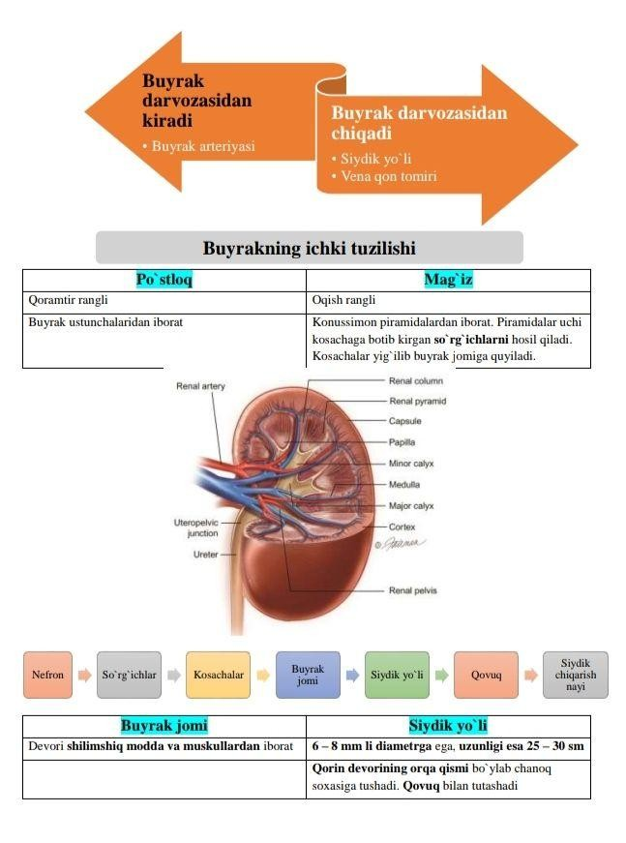**Nazariy qism:** Buyrak — odam va umurtqali hayvonlarda siydik hosil qiluvchi va uni ajratuvchi juft aʼzo. Buyraklar loviya shaklida bo'lib, qorin boʻshligʻining orqa tomonida, umurtqa pogʻonasi bel qismining ikki yonida joylashgan. Qorin parda buyraklarning old yuzasini qoplab turadi. Old va orqa yuzalari yassilangan, har bir buyrakning boʻyi 10—12 sm, eni 6 sm, yoʻgʻonligi 3—4 sm, ogʻirligi oʻrtacha 140—150 g. Oʻng buyrak tepasida jigar borligi tufayli, chap buyrakga nisbatan bir oz pastroqda yotadi. Buyrakning yuqori uchi umurtqaga yaqin, pastki uchi esa umurtqadan uzoqroq boʻladi. Buyrakningning umurtqaga qaragan ichki tomoni oʻrtasida botiq joy boʻlib, u buyrak darvozasi deyiladi. Buyrakning botiq yuzasiga buyrak jomi taqalib turadi. **Buyrak darvozasidan buyrak arteriyasi va nervlar kirib, vena, limfa tomirlari va siydik yoʻli chiqadi.** Bularning hammasi birgalikda **buyrak oyoqchasi** deb ataladi. **Buyrak ichida buyrak usti bezlari bor.** Moddalar almashinuvi natijasida hosil boʻladigan chiqindi va zararli moddalar organizmdan **buyrak orqali chiqib ketadi**. Shu bilan birga buyrak organizm uchun zarur miqdordagi suv va mineral tuzlarni saqlab, tashqariga chiqarmay qoʻyadi. Organizmning ichki muhitini taʼminlaydi. Buyrak siydik bilan birgalikda siydikchil (mochevina), siydik kislota, tuzlar va suvni chiqarib turadi. Buyrakda biologik faol moddalar (renin, prostoglandin va boshqalar) hosil boʻlib, ular qon tarkibi, qon ivishi va qon bosimini maromga **solib turadi.**

**Ishning borishi:**

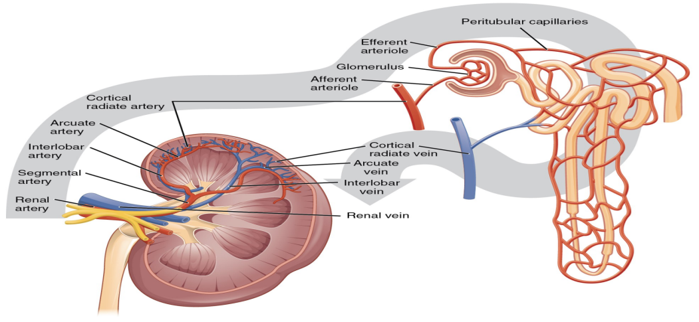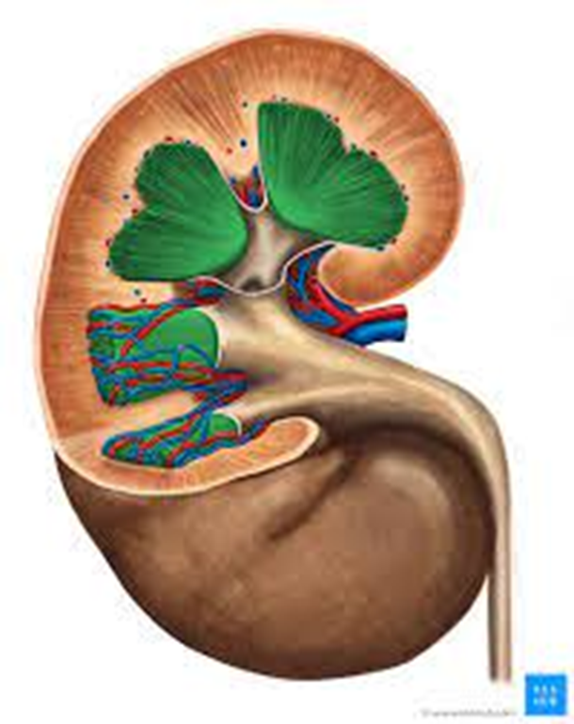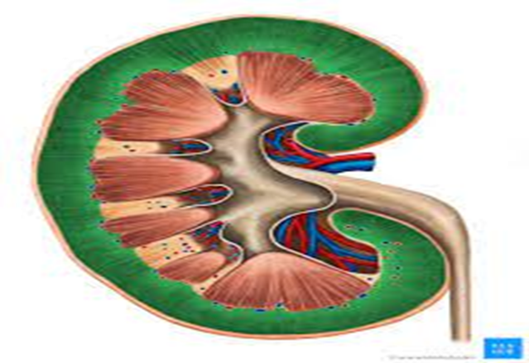

**Xulosa:** Buyrakning tuzilishi va nefronlarning tuzilishini o’rganib vazifalari to’g’risida tushuncha hosil qilindi.

**6-Laboratoriya mashg’uloti**

**Mavzu: Ichki sekretsiya bezlarining funksiyasini o’rganish**

**Kerakli jihozlar**: qaychi, scalpel,mikroskop,perchatka,preparat buyum oynachasi, qoplag’ich oyna.

**Ishning maqsadi:**ichki sekretsiya bezlarini fumksiyalari va inson hayotidagi ahamiyati.

**Nazariy qism:**

|  |
| --- |
|  |
| Ichki sekretsiya bezlari odam tanasining turli qismlarida joy¬lashgan bo'lib, ularda ishlab ehiqariladigan suyuqlik gormon deb ataladi. Bezlarda ishlab ehiqariladigan gormon bevosita bezning to'qimasidan o'tayotgan qon va limfaga quyiladi. lehki sekretsiya bezlarida ishlab ehiqariladigan gormonlar ni¬hoyatda oz miqdorda, ya'ni grammning milliard qismiga teng. Ammo shunga qaramay, ular odam organizmidagi bareha moddalar almashinuvi jarayonlarida, to'qima va organlar funk¬sivasininl! boshaarilishida. bolalar hamda o'smirlar organizmining o'sishi va rivojlanishida, ular balog'atga yetishida, odam nasi qol¬dirishida muhim ahamiyatga ega. Ichki sekretsiya bezlarining hammasi birga qo'shilgan holda organizmning endokrin sistemasini tashkil etadi. Bu bezlar odam tanasining turli qismlarida joylashgan bo'lsa ham, ularning funksiyasi bir-biriga chambarchas bog'liq. Shuning uchun odam organizmining endokrin sistemasini orke¬strga o'xshatish mumkin, ya'ni har qaysi bezning ish faoliyati boshqa bezlarning funksiyasi bilan chambarchas bog'liqdir. Bu bog'liqlikni gipofiz bezi boshqaradi, ya'ni uni «orkestr»ning dirijyoriga o'xshatish mumkin.   |  | | --- | |  | | **Gipofiz va epifiz bezlari** | | | | Gipofiz bezi. Bu no'xatsimon, massasi 0,5-0,6 g ga teng bo'lib, bosh miyaning ostki sohasida, kalla suyagining turk egarchasi deb atalgan qismida joylashgan. Gipofiz uch bo'lakdan iborat: 01¬dingi, oraliq va orqa bo'laklar (2- rasm). Gipofizning oldingi bo'lagidan olti xil: somatotrop, adreno¬kortikotrop, tireotrop, gonodotrop, laktotrop, lyuteinlovchi gormonlar ajraladi. Somatotrop gormon (STG) bolalar va o'smirlaming o'sishini, rivojlanishini, organizmda oqsillar sintezlanishini boshqaradi. Ba'zi sabablarga ko'ra bolalar va o'smirlarda bu gormon ko'p ishlab chiqarilsa, bo'y normadan ortiq o'sib ketadi. Bu holatga gigantizm, bun day odam esa gigant deb ataladi. Agar bu gormon kamroq ishlab chiqarilsa, bo'y o'sishi sekinlashadi, bunday holga nanizm deyiladi (3- rasm). Bunday bo'yi past odam gipofizar pakana deyiladi. Ularning bo'yi past bo'lsa ham aqliy faoliyati normal bo'ladi. Bo'y o'sishi to'xtagan katta odamlarda somatotrop gormoni ko'p isWab chiqarilsa, akromegaliya kasalligi sodir bo'ladi. Bunda odamning burni, labi, iyagi, tili, qo'l va oyoq panja¬larining hajmi kattalashadi. . Adrenokortikotrop gormon buyrak usti bezining ishini bosh¬qaradi, ya'ni kortikosteroid gormon ishlab chiqarilishini tartibga soladi.  **Gipofiz bezi: J- gipofizning arqa ba'lagi; 2- gipofizning aldingi ba'Jagi; 3- miyaning qadoqsimon tanasi; 4-epifiz.**  **Gipofiz bezidan somalo¬lrop; gormon ko'p isblanib cbiqqanda odam bo'yining normadan ortiqcha o'sishi - gigantizm, bu gormon kam bosh bo'lganda bo'y o'smay qolisbi ¬nanizm holatining ko'rinishi.** | | | |  |  |  | |

**Ichki sekretsiya** - organizmdagi har xil aʼzo va toʻqimalarning qonga yoki toʻqima suyuqligiga maxsus moddalar ishlab chiqarishi. Odatda, Ix. bezlari (endokrin bezlar) deganda maxsus fiziologik faol moddalar — gormonlarni sintezlab, organizmning bevosita ichki muhiti — qon va toʻqima suyuqligʻiga chiqaruvchi bezlar tushuniladi. Ichki sekretsiys bezlariga gipofiz, qalqonsimon bez, qalqonsimon bez yonidagi bezchalar, buyrak usti bezlari, meʼda osti bezining orolcha (ink-retor) qismi, jinsiy bezlarning bir qismi, shuningdek, epifiz (gʻurrasimon bez), ayrisimon bez (timus) kiradi. I.s. bezlarining hammasi bir-biriga chambarchas bogʻliq boʻlib, yagona funksional sistemani tashkil etadi, uning faoliyatini nerv sistemasi boshqaradi. Gipofiz I.s. bezlari orasida alohida oʻrin tutadi. I.s. bezlaridan chiqadigan gormonlar organizmning turli aʼzo va sistemalarini bir-biriga bogʻlaydi, organizm funksiyalarining gumoral yoʻl bilan (suyuqliklar vositasi bilan) boshqarilishida qatnashadi. I.s. bezlarining asosiy vazifasi moddalar almashinuvi, oʻsish, jismoniy taraqqiyot va balogʻatga yetishni boshqarishdan iborat.

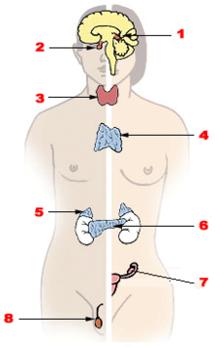Endokrin bezlarining umumiy ko'rinishi:  
**1** epifiz (epifiz)  
**2** [gipofiz bezi](https://uz.wikipedia.org/wiki/Gipofiz" \o "Gipofiz) (gipofiz)  
**3** [qalqonsimon bez](https://uz.wikipedia.org/wiki/Qalqonsimon_bez" \o "Qalqonsimon bez) va [paratiroid bezlari](https://uz.wikipedia.org/wiki/Paratireoid_bezlar" \o "Paratireoid bezlar)  
**4** timus  
**5** [buyrak usti bezi](https://uz.wikipedia.org/wiki/Buyrak_usti_bezlari" \o "Buyrak usti bezlari)  
**6** Oshqozon osti [bezi](https://uz.wikipedia.org/wiki/Me%CA%BCda_osti_bezi" \o "Meʼda osti bezi) (oshqozon osti bezi)  
**7** *Ayol:* [tuxumdon](https://uz.wikipedia.org/wiki/Tuxumdon" \o "Tuxumdon) (tuxumdon)  
**8** *Erkak:* [moyaklar](https://uz.wikipedia.org/wiki/Moyak" \o "Moyak)

**7-Laboratoriya mashg’uloti**

**Mavzu: Nerv sistemasi tuzilishi**

**Ishning maqsadi:** Nerv sistemasining ishlash prinsipi va inson hayotidagi ahamiyati .

**Kerakli jihozlar:** Nerv sistemasidan tayyorlangan preparat ,kampyuter, mikraskop,buyum oynachasi ,qoplag`ich oyna ,perchatka, maska

.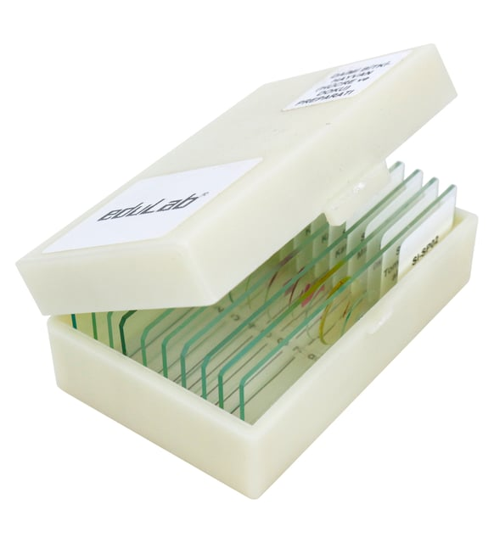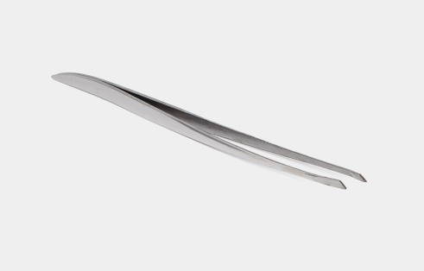

**Nazariy qism: Nerv sistemasi** — [odam](https://uz.wikipedia.org/wiki/Odam" \o "Odam) va [hayvonlar](https://uz.wikipedia.org/wiki/Hayvonlar" \o "Hayvonlar) organizmida barcha aʼzolar faoliyatini bir-biriga bogʻlagan holda hayotiy muhim funksiyalarni bajaradigan hamda organizmni tashqi muhit bilan bogʻlaydigan [sistema](https://uz.wikipedia.org/wiki/Sistema" \o "Sistema). Hayvonlar organizmining evolyusiya jarayonida va organizmlar bilan tashqi muhit oʻrtasidagi murakkab munosabatlarning shakllanishida Nerv sistemasi hal qiluvchi ahamiyatga ega.

Nerv sistemasi asosini [nerv hujayralari](https://uz.wikipedia.org/wiki/Neyron_(nerv_hujayrasi)" \o "Neyron (nerv hujayrasi)) tashkil qiladi. Har bir hujayra oʻzidan chiqqan kalta shoxchalar ([dendrit](https://uz.wikipedia.org/wiki/Dendrit_(nerv_tizimi)" \o "Dendrit (nerv tizimi))), bitta uzun tola ([akson](https://uz.wikipedia.org/wiki/Akson" \o "Akson)) bilan birga [neyron](https://uz.wikipedia.org/wiki/Neyron_(nerv_hujayrasi)" \o "Neyron (nerv hujayrasi)) deb ataladi. Nerv sistemasi, asosan, neyronlar toʻplamidan iborat. Nerv sistemasi filogenez va ontogenezda gavdaning tashqi qavati — ektodermadan rivojlanadi. Organizmlarning tarixiy rivojlanish jarayonida Nerv sistemasining tuzilishi murakkablashib, nerv hujayralarining hajmi va turlari osha borgan, neyronlar strukturasi va ayrim nerv hujayralari oʻrtasidagi oʻzaro munosabatlar, shu bilan birga Nerv sistemasining funksiyasi ham shakllangan. Nerv sistemasiga xos ikkinchi toʻqi-ma — neyrogliya paydo boʻlgan (u tayanch va trofik funksiyalarni bajaradi).

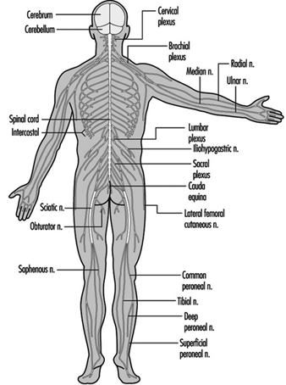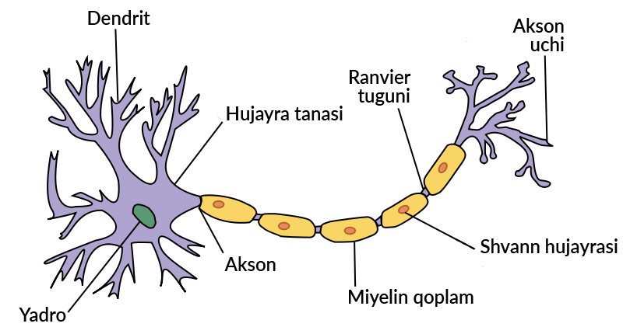

Ishning borishi:

Kampyuterni yoqib olamiz . Mikraskopni ham yoqib olamiz va kampyuterga ulab olamiz .Mikraskopni tayyorlab olganimizdan keyin , tayyor priparatni mikraskopning qisqichiga qotirib olgnimizdan so`ng priparatni avval makrovintda korib olamiz keyin esa mikrovintda ko`ramiz .Priparatni ko`rganimizda undaakson va dentiridlarni ko`rishimiz mumkin .Nerv sistemasiasosan shu ikki qismdan ko`rishimiz mumkin .Yani uzun o`simtali Akson , kalta o`simtaki Dendritni ko`rishimiz mumkin.Nerv sistemasi butun tana bo`ylab tarqalganligi sababli hamma tana azoyimiz tashqi tasirni , sovuqni, issiqni va boshqa hamma tasirlarni sezadi. Nerv sistemasi sezish bilan bir qatorda tanamizda bo`layotgan jarayonlarni boshqarishga ham yordam beradi.

**Xulosa.**

7-labaratoriya mashg`ulotidan xulosa qilib shuni aytamanki ,nerv sistemasini biz bu labaratoriyada mukammal darajada o`rgandik. Nerv sistemasi butun hayot davomida kerak bo`ladi, chunki nerv sistemasi butun tana azoyimizni boshqarib turadi. Nerv sistemasi asaosan 2ta kata markazga bo`lindi.Bular Bosh va orqa miya hisoblanadi.Bosh miya oliy faoliyat hisoblanadi . orqa miya esa asosan harakat nerv faoliyatini taminlaydi.

**8-Laboratoriya mashg’uloti**

**Analizatorlar tuzilishi, funksiyasi**

**Ishning maqsadi:** Inson sezgilarini tasirlanish darajasi va hususiyatlarini aniqlash, Xar xil og’irlikdagi kadok toshlar yordamida muskul sezgisining farklash chegarasi, Studentlarga insonning bilish faoliyatida sezgining rolini ko„rsatib berish, yesteziometr (teri sezgirligini

ulchaydigan asbob) yordamida teri sezgisining chegarasini aniqlash, ko„rish sezgisida ranglar kontrastining xosil bulishini tekshirish.

**Kerakli jihozlar:** Galovin jadvali, terini sezish uchun bog'acha , pripalavalni ignalar.

**NAZARIY MA’LUMOTLAR:**

Sezgi aks yettirish jarayonlaridan biridir. Tevarak atrofdagi narsa va xodisalarning Xar xil azolarga bevosita tasir yetib turishi natijasida ularning turli belgi va xossalarining miyada aks yettirilish jarayoniga sezgi deb ataladi. Sezgilar obektiv olamning subektiv obrazidir. Inson

bilimlarining manbaidir. Sezgining fiziologik asosi analizatorlardir. Analizatorlar tashqi va ichki muxitdan keladigan taassurotlarni kabul kilib olib fiziologik protsess bulgan ko‟zgalishni psixik protsessga yani sezgilarga aylantiruvchi nerv mexanizmlar sistemsistemalridan iborat.

Tasurotni qabul qilib oluvchi - Retseptorlar.

2.Retseptorlarda xosil bo’lgan ko’zg’alishni tegishli nerv markazlariga yeltadigan o’tkazuvchi nerv yuli.

3.Ko’zgalishni psixik protsessga aylantiruvchi orqa miya yoki bosh miyadagi tegishli nerv

markazlari.

Analizatorlarning biror kismi zararlansa xam tegishli sezgi xosil bulmaydi. Barcha sezgi

azolarimiz analizatorlarning retseptor kismlarini tashqil kiladi. Analizator xaqidagi talimotni

I.P.Pavlov yaratgan.

Sezgilar uchta yirik turkumlarga ajratilib organiladi.

1.Eksteroretseptiv(tashqi) - segilar organizmning yuza qismida joylashgan.

2.Interoretseptiv(ichki) - sezgilar ichki organlarda joylashgan.

3.Proprioretseptiv (kinestezik yoki xarakat, muvozanat) sezgilar - sezgilar muskullarda,

paylar va bo„ginlarda joylashgan.

Sezgilar bizga tashqi muxitdagi narsa va xodisalar xaqida dastlabki axborotlarni yotkazib

turuvchi kanallar bulib xizmat qiladi.

Tasurotni qabul qilib oluvchi - Retseptorlar.

2.Retseptorlarda xosil bo’lgan ko’zgalishni tegishli nerv markazlariga yeltadigan o’tkazuvchi

nerv yuli.

3.Qo’zgalishni psixik protsessga aylantiruvchi orqa miya yoki bosh miyadagi tegishli nerv

markazlari.

Analizatorlarning biror kismi zararlansa xam tegishli sezgi xosil bulmaydi. Barcha sezgi

azolarimiz analizatorlarning retseptor kismlarini tashqil kiladi. Analizator xaqidagi talimotni

I.P.Pavlov yaratgan.

Sezgilar uchta yirik turkumlarga ajratilib organiladi.

1.Eksteroretseptiv(tashqi) - segilar organizmning yuza qismida joylashgan.

2.Interoretseptiv(ichki) - sezgilar ichki organlarda joylashgan.

3.Proprioretseptiv (kinestezik yoki xarakat, muvozanat) sezgilar - sezgilar muskullarda,

paylar va bo„ginlarda joylashgan.

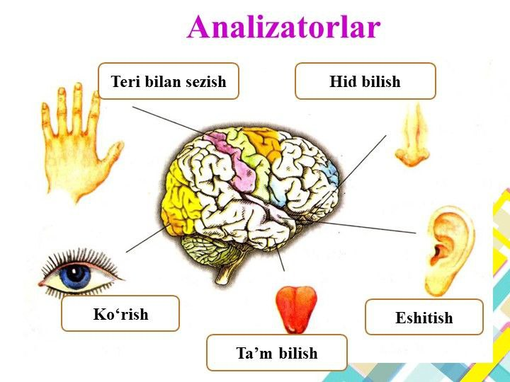Sezgilar bizga tashqi muxitdagi narsa va xodisalar xaqida dastlabki axborotlarni yetkazib

turuvchi kanallar bulib xizmat qiladi.

***Ishning borishi:***

Ko'zni ko'rish o'tkirligini aniqlash uchun galovin jadvalidan foylalanamiz .Galovin jadvali odam turgan joydan 5 m masofadagi uzoqlikda bo'lishi kerak. Normal ko'radigan odamning ko'rish kuchuni aniqlashda jadval 0,1 dan 2,0 gacha boʻlgan koʻrish oʻtkirligi qiymatlarini ifodalovchi, har biri 12 qatorli ikkita qismdan iborat. Chap qismi kirill alifbosidagi Sh, B, M, N, K va I harflari turli ketma ketliklaridan, oʻng qismi esa Landolt C belgilaridan iborat. Har bir belgining kengligi uning balandligiga teng bo'ladi.

Xulosa

Bugungi labaratoriya mashg'ulotidan xulosa qilib shuni aytamanki insonning turli xil sezgi azolari mavjud bularga : ko'rish ,eshitish, teri, hid bilish kabi sezgi azolari kiradi. Bulardan asosiysi ko'rish hisoblanadi. Insonning ko'rish kuchi normalligini Golovin jadvali orqali aniqlanadi.